**Jak nosić koszulkę polo? Wskazówki**

**Koszulka polo dla wielu osób kojarzy się z modą na korcie tenisowym. Skąd wzięła się nazwa? Jak nosić koszulkę polo, aby czuć się modnie i komfortowo? Odpowiedzi na te pytania znajdziesz w artykule. Sprawdź**

**Jak nosić koszulkę polo, aby czuć się modnie i komfortowo?**

Historia koszulek polo pochodzi z lat 20 XX wieku. Ta popularna część garderoby zawdzięcza swój początek Rene Lacoste – tenisiście. Do tej pory gracze byli ubrani we flanelowe spodnie i koszule z długim rękawem. Jednak ten tenisista postanowił złamać te standardy i na jeden z meczów ubrał koszulkę własnego projektu. Te początki sprawiły, że model ten stał się hitem. **Jak nosić koszulkę polo**, aby wyglądać modnie, a przy tym czuć się wygodnie?

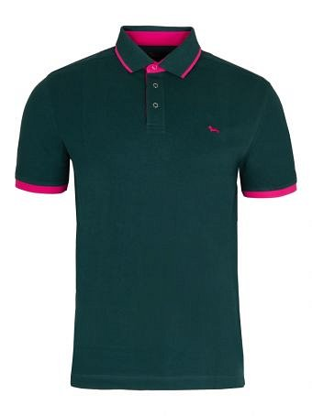

**Jak nosić koszulkę polo i czym się ona charakteryzuje?**

Skąd tak naprawdę wzięła się nazwa polo? Podobnie jak tenisiści - gracze polo, szybko docenili zalety koszulki z krótkim rękawem. Stąd właśnie wzięło się to nazewnictwo. [Jak nosić koszulkę polo](https://www.visciolafashion.com/koszulki-polo-jako-alternatywa-dla-koszul,b80.html)? Warto wspomnieć, że koszulka ta składa się z miękkiego kołnierzyka, zapięcia na dwa lub nawet trzy guzki, wykonana z bawełnianej tkaniny pique. Koszulki polo mają taśmę na karku, która zapobiega otarciom oraz boczne rozcięcia, które z kolei zwiększają swobodę ruchów.

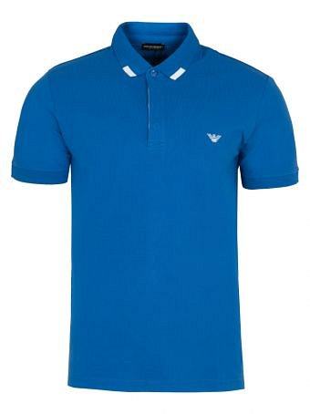

**Na jakie okazje sprawdzi się koszulka polo?**

Koszulka polo to połączenie stylu sportowego z elegancją. Idealnie sprawdza się na co dzień jak i na bardziej formalne wyjścia. *Jak nosić koszulkę polo*? Będzie ona świetnym rozwiązaniem do pracy w upalne dni czy mniej zobowiązujące spotkania. Można je łączyć ze sportową marynarką, jeansami, chinosami czy w wersji letniej – z eleganckimi lub sportowymi szortami.